Административная процедура 17.26¹.

Зельвенский районный исполнительный комитет

Зельвенское районное унитарное предприятие жилищно-коммунального хозяйства
Гродненская область,
г.п. Зельва, ул. Пушкина, 83
УНП 509856874
тел. +375 ХХ ХХХ-ХХ-ХХ
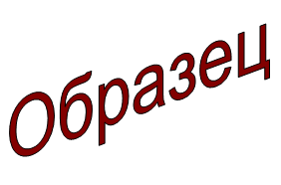
ЗАЯВЛЕНИЕ
об определении назначения капитального строения (здания, сооружения)
в соответствии с единой классификацией назначения объектов недвижимого имущества (за исключением эксплуатируемых капитальных строений (зданий, сооружений))

Зельвенское районное унитарное предприятие жилищно-коммунального хозяйства просит принять решение об определении назначения, не эксплуатируемого капитального строения, расположенного по адресу: г.п. Зельва, ул. Первомайская, 3, в соответствии с единой классификацией назначения объектов недвижимого имущества.

К заявлению прилагаю документы:

01.09.2015 И.И. Иванова

